
Alumnos:Emilia Riveros Camila Montiveros
TALLER LABORATORIO DE INFORMATICA

Profesora:Andrea Gomez
Curso:1ª
Año:2025
Tema: Sistema Informatico



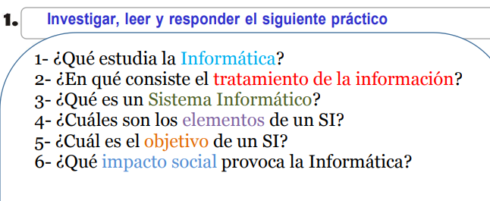

respuestas:

1. es la ciencia que estudia los métodos y técnicas para almacenar, procesar y transmitir información de manera automatizada, y más específicamente, en formato digital empleando sistemas computarizados.

2.Consiste en realizar una serie de operaciones sobre unos datos de entrada para obtener unos resultados.

3.Es aquel que almacena, procesa y produce con pocos o casi ningún condicionante.

4. Un sistema informático es una combinación de hardware, software, redes y datos diseñados para procesar, almacenar, recuperar y comunicar información de manera efectiva.

5.
Los objetivos básicos de un sistema informático son:

.Automotizar tareas

.Almacenar y Gestionar información

.Procesar datos

.Facilitar la comunicación

.Apoyar la toma de decisiones

.Aumentar la productividad

.Proteger la información

.Adaptarse y escalar

6.

Acceso a la información: La informática ha mejorado el acceso a la información y la comunicación, facilitando la interacción a través de Internet y la tecnología móvil.

Transacciones financieras: Ha agilizado las transacciones financieras mediante la banca en línea y los pagos digitales.

Salud: Ha avanzado en el diagnóstico médico y la atención al paciente mediante la inteligencia artificial y el análisis de big data.

Educación: La informática ha transformado la educación, facilitando el aprendizaje interactivo y el acceso a recursos educativos.

Comunicación: Ha proporcionado herramientas como el correo electrónico y las redes sociales, mejorando la comunicación personal y profesional.

Salud: Ha avanzado en el diagnóstico médico y la atención al paciente mediante la inteligencia artificial y el análisis de big data.

Educación: La informática ha transformado la educación, facilitando el aprendizaje interactivo y el acceso a recursos educativos.

Comunicación: Ha proporcionado herramientas como el correo electrónico y las redes sociales, mejorando la comunicación personal y profesional.

